6.třída na svahové

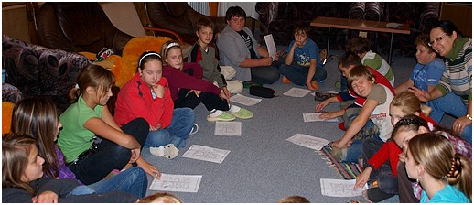
Na svahové jsme byli na podzim roku 2010. Mělo nám to pomoci se vztahy ve třídě. Proto tam také přijela psycholožka, která s námi hrála hry na zlepšení vztahů.
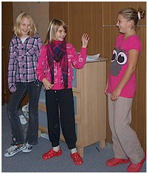
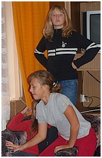
Moc nás to nebavilo, ale věděli jsme že nám to pomůže. Největší zábava byla, když jsme předváděli scénky. To tam ještě byla Nikola Levická, která když hrála scénku tak jsme se mohli strhat smíchy. Měla asi nějaký talent, protože hrála opravdu skvěle.
Teď už tady není, protože se odstěhovala ale někdy přijede na nějakou akci. Na svahové jsme chodili také ven, aby jsme se trochu provětrali. Některé hry byly opravdu zábavné. Den před odjezdem jsme měli běhat na kraji lesa a hledat lístečky na kterých bylo napsáno nějaké slovo, které jsme si měli zapamatovat a říci ho učitelce. Kdo těch slov měl nejvíce vyhrál.
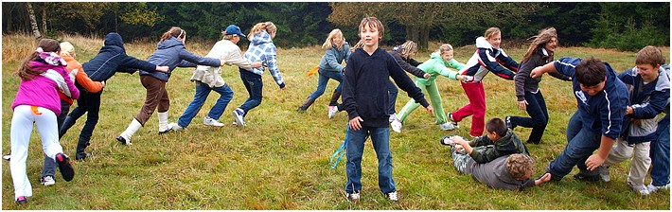
Také jsme měli volnou zábavu ta nás bavila asi nejvíce. Mohli jsme se navštěvovat, něco si jít koupit dolů do kantýny. Zkrátka mohli jsme dělat co chceme, ale nesměli jsme moc hlasitě, abychom nerušili ostatní spolubydlící. Dokonce tam za námi přijela paní ředitelka s kytarou abychom si zazpívali.
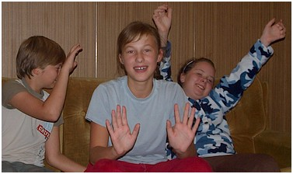
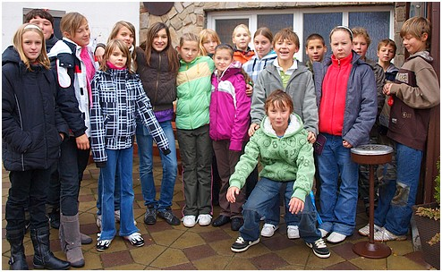
dokonalá parta = dokopart

